Министерство науки и высшего образования РФ

ФГБОУ ВО Кубанский государственный технологический университет

Отчёт по

Лабораторной работе №1

По дисциплине «Объектно – ориентированный анализ и дизайн»

# На тему «Работа с системами контроля версий»

Студент: Павлов В.В.

Группа: 20-КБ-ПР3

Преподаватель: Степанова Е.В.

г. Краснодар 2022

Лабораторная работа № 1. **Работа с системами контроля версий**

Цель работы**: Изучить возможности и принципы работы с системами контроля версий на примере DVCS git.**

5.1 Задание №1

1) Создать директорию, в которой будет находиться проект.



2) Создать репозиторий в этом каталоге.



3) Создать файл.

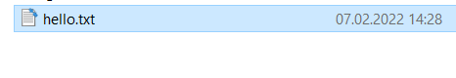

4) Добавить его в список версионирования.

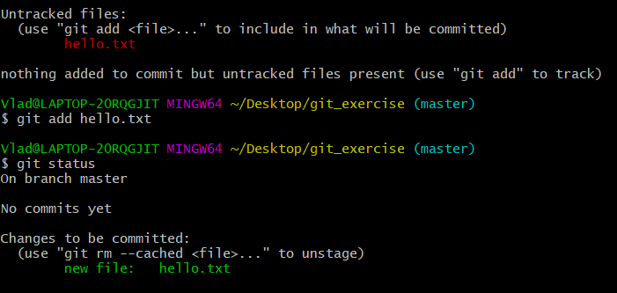

5) Сохранить изменения (выполнить коммит).

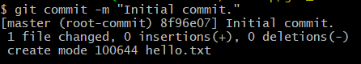

6) Изменить его содержимое файла.

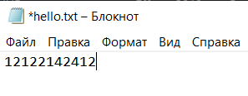

7) Сохранить изменения (выполнить коммит).

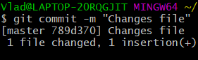

8) Добавить еще один файл в проект.

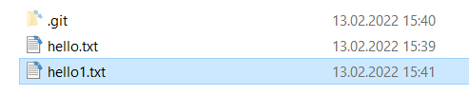

9) Добавить его в список версионирования.

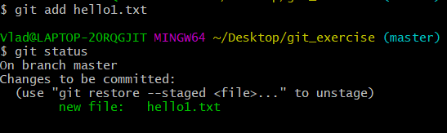

10) Сохранить изменения (выполнить коммит).

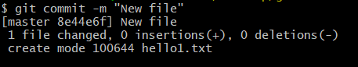

11) Удалить первый файл из списка версионирования.

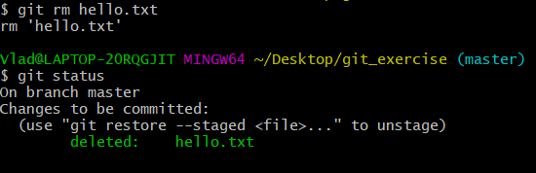

12) Сохранить изменения (выполнить коммит).

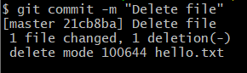

5.2 Задание №2

1) Создать репозиторий в этом каталоге.

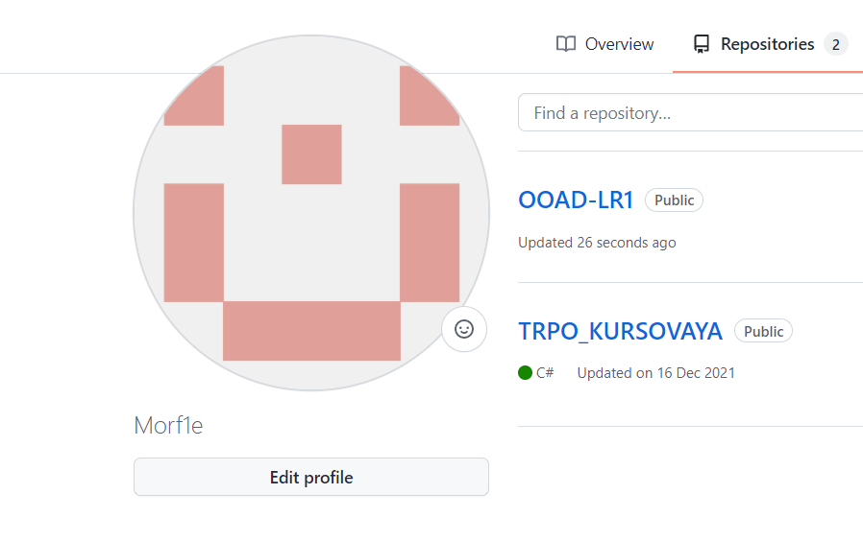

3) Создать рабочую директорию проекта на локальном диске.

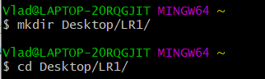

4) Клонировать репозиторий с сетевого диска.



5) Создать файл в рабочей директории проекта.

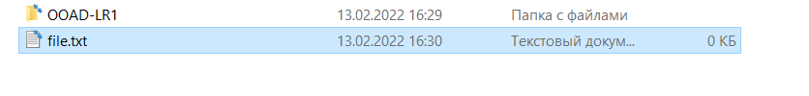

6) Добавить его в список версионирования.

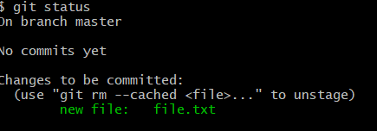

7) Сохранить изменения (выполнить коммит).

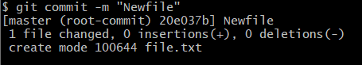

8) Отправить изменения в родительский репозиторий на сетевом диске.

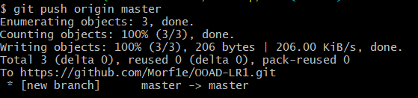

9) Изменить его содержимое файла на локальном диске.

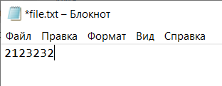

10) Сохранить изменения (выполнить коммит).

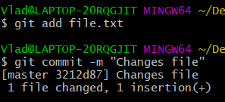

11) Отправить изменения в родительский репозиторий на сетевом диске.

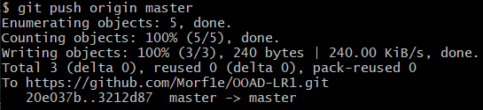

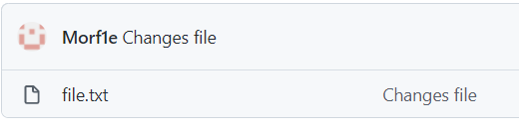

12) Добавить еще один файл в проект в директории на сетевом диске.

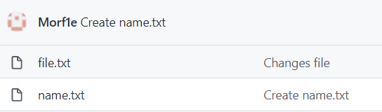

13) Синхронизировать репозитории на локальном и сетевом дисках.

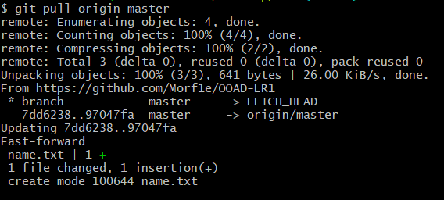

Задание №3 заключается в написании кода по очереди по одной строчке за один раз. Цель написать программу, реализующую простейшие вычисления, совместно с 1-2 другими студентами, используя для синхронизации изменений систему контроля версий. Вариант задания для программы выбирается студентами самостоятельно.

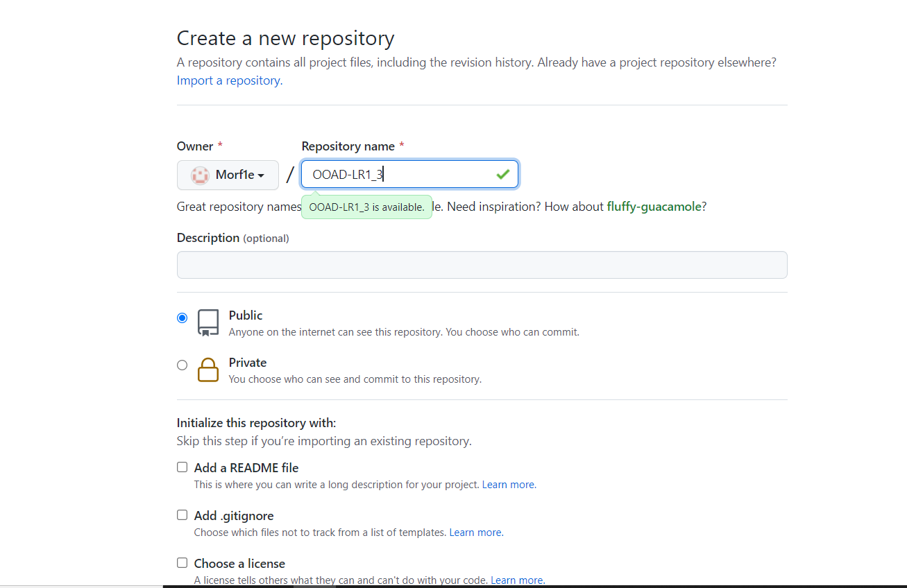

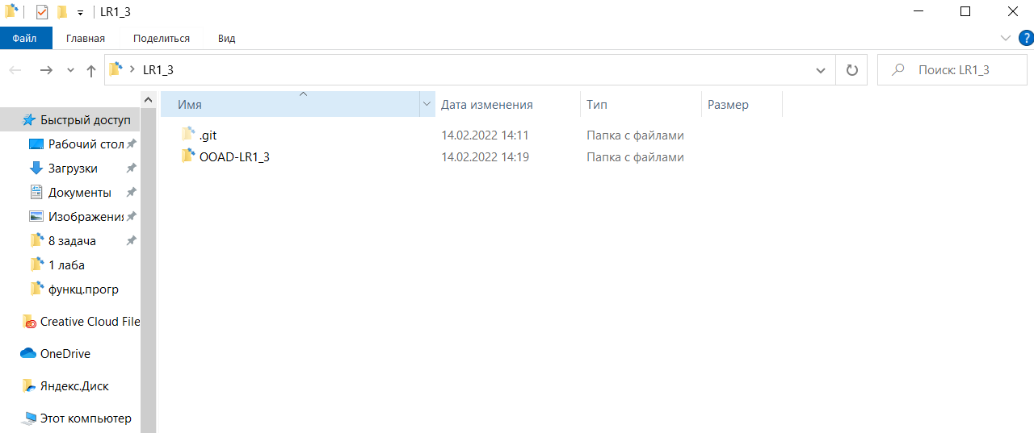

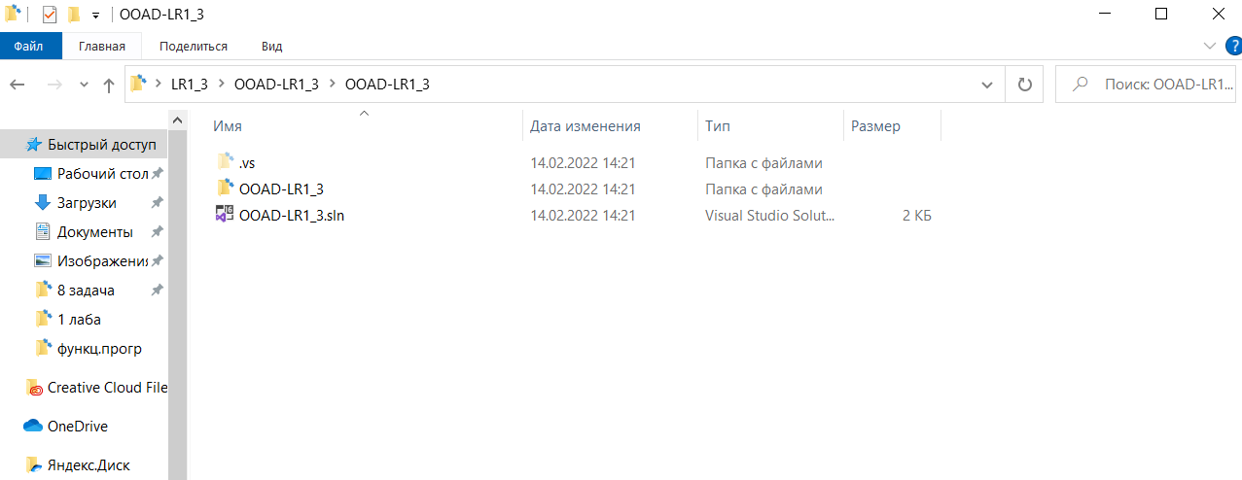

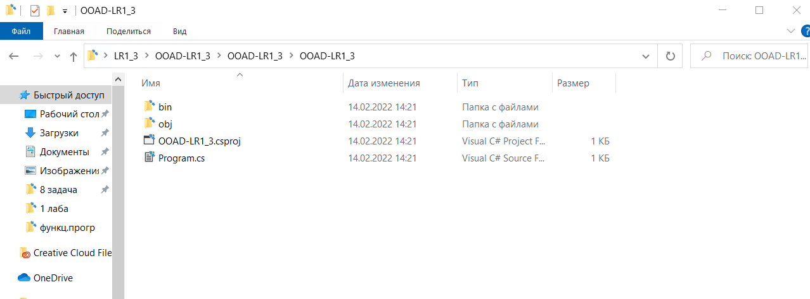

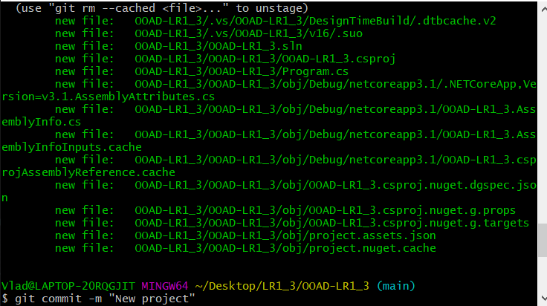

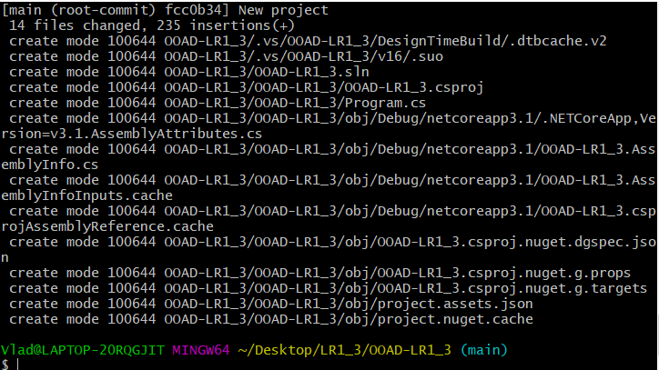

До изменения первым пользователем:

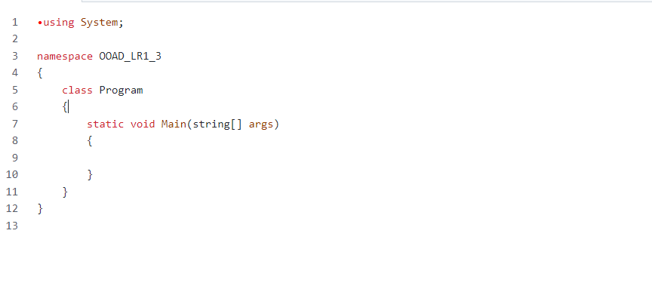

Файл после изменения:

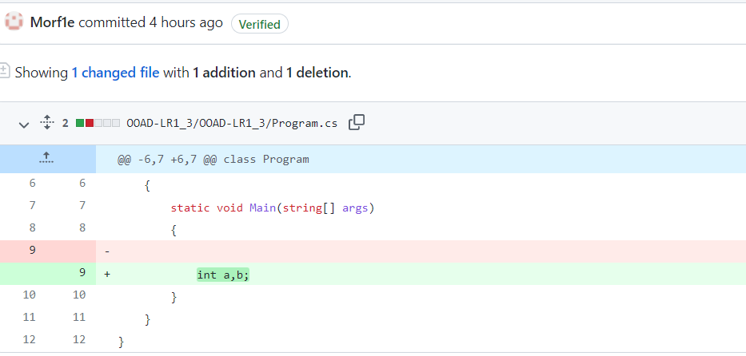

Изменения в файле вторым студентом:

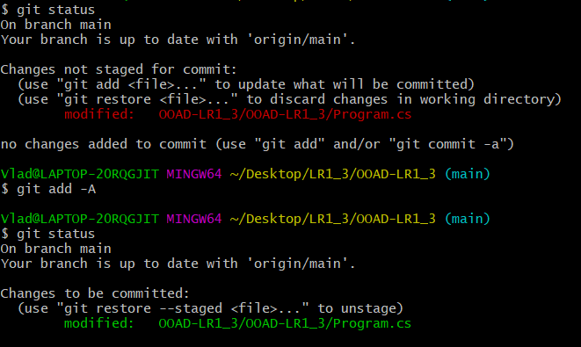

Результат после изменения:

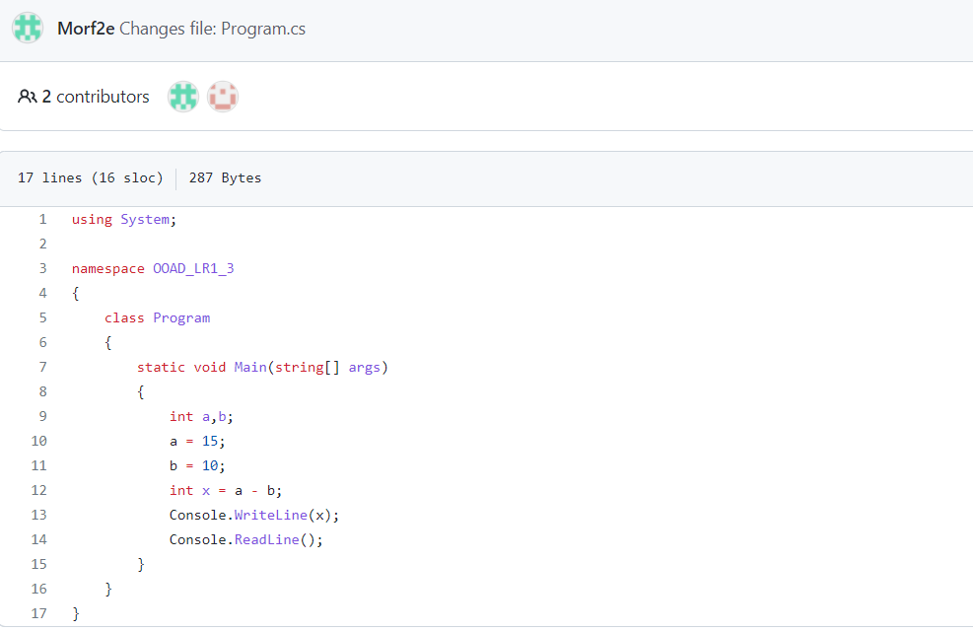

Проверка изменений:

